TRƯỜNG MẦM NON TÂN DÂN

NHỮNG ĐIỀU CẦN CHÚ Ý

VỀ DINH DƯỠNG CHO BÉ TRONG MÙA HÈ
Mùa hè là khoản thời gian thời tiết thay đổi trẻ rất dễ bị bệnh, vì thế để giúp bé phòng tránh bệnh các mẹ cần có một chế độ dinh dưỡng hợp lý. Dưới đây là những điều cần chú ý về dinh dưỡng cho bé trong mùa hè.

Không cho con uống nước lạnh
Thói quen này không chỉ dễ khiến bé dễ bị viêm họng mà còn khiến trẻ biếng ăn hơn. Theo các chuyên gia tư vấn, uống nhiều đồ lạnh và ăn kem sẽ khiến nồng độ glucose tăng cao, có thể gây ảnh hưởng đến chế độ ăn uống bình thường của bé. Do đó mẹ không nên cho bé uống nước lạnh và ăn nhiều kem.
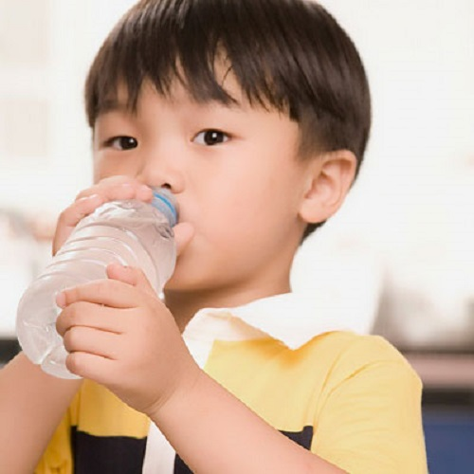
Với trẻ lớn, mẹ nên cho bé uống đủ nước vào mùa hè. Cách tính lượng nước con cần là khoảng 100ml/kg cân nặng/ngày. Các mẹ lưu ý là lượng nước này được tính bao gồm cả nước trong sữa và thực phẩm bé ăn hàng ngày và các thức uống có giá trị dinh dưỡng như sữa đậu nành, sữa chua, sinh tố, nước ép trái cây tươi. Không nên cho bé uống nước ngọt có ga và đồ uống đóng chai sẵn.
Bổ sung vitamin tự nhiên
Cơ thể không có khả năng tích trữ vitamin. Nhất là trong mùa hè, vitamin bị thất thoát nhiều qua tuyến mồ hôi, nhất là các vitamin B1, B2, B6, C và PP. Vì vậy, mẹ cần đảm bảo bổ sung đầy đủ vitamin cho bé mỗi ngày.
Hậu quả của thiếu vitamin là hệ miễn dịch cơ thể bé sẽ suy yếu, kéo theo đó là chứng biếng ăn. Vì vậy để bổ sung vitamin tự nhiên tốt nhất cho con, các mẹ nên chú trọng cho bé ăn hoa quả tươi mỗi ngày. Những loại quả như dưa hấu, dâu tây, bơ, đu đủ hay dứa… rất phổ biến trong mùa hè mà lại tốt cho sức khỏe của bé.
Đa dạng khẩu phần ăn cho bé
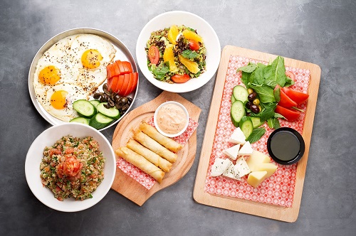
Ăn mãi một món thực sự sẽ làm bé có cảm giác nhàm chán với bữa ăn. Không hứng thú với bữa ăn là nguyên nhân chính khiến trẻ biếng ăn và thiếu vi chất cho quá trình phát triển.
Ngoài ra, thời tiết nắng nóng nên dinh dưỡng cần thiết cho bé vì cơ thể tỏa nhiệt nhiều nên bé dễ thấy mệt mỏi do thiếu năng lượng. Mẹ hãy cho bé ăn nhiều hơn ngày thường nhóm thực phẩm có tính giải nhiệt như rau bí, rau rền…, bổ sung vào thực đơn hàng ngày bằng những bữa ăn phụ bổ mát như: chè hạt sen, sữa chua, sinh tố hoa quả…
Chăm sóc giấc ngủ cho bé
Giấc ngủ không chỉ là thời gian cho bé nghỉ ngơi hay cơ thể sản sinh hormone tăng trưởng cho sự phát triển thể chất mà còn là thời gian để các cơ quan trong cơ thể thanh lọc và giải độc. Đặc biệt là hệ tiêu hóa. Vì vậy, một giấc ngủ ngon và sâu giúp bé ăn ngon miệng hơn.
Vì vậy, mẹ nên bổ sung các loại thực phẩm giúp não có giấc ngủ sâu như:
– Thực phẩm chứa tryptophan (có trong gạo, các loại hạt ngũ cốc).
– Vitamin B (có trong yến mạch, đại mạch, lúa mạch, các loại hạt như hạnh nhân, hạt bồ đào, hạt lanh).
– Thực phẩm chứa canxi và magiê (như sữa, chuối, đào, táo, quả óc chó…).
Thực đơn lý tưởng cho giấc ngủ ngày của bé là sữa, ngũ cốc, chuối chiên mật ong, chè hạt sen…
Mong rằng với những chia sẻ về những điều cần chú ý về dinh dưỡng cho bé vào mùa hè sẽ cung cấp cho các bạn thêm những thông tin cần thiết và hữu ích để chăm sóc bé nhà mình tốt hơn.

